муниципальное бюджетное образовательное учреждение

дополнительного образования детей
«Станция юных техников»

Методическая разработка
учебного занятия по теме
«Создание пейзажной композиции от возникновения замысла
до эскиза»

Автор: педагог дополнительного образования

Ростовцев Сергей Анатольевич

Нижний Новгород,

2015 г.
Методическая разработка учебного занятия
по теме «Создание пейзажной композиции от возникновения замысла до эскиза»
Изображение состояния
души и мысли человека-
вот цель живописи
как изящного искусства
А.П. Сапожников

Тема занятия: «Создание пейзажной композиции от возникновения замысла до эскиза» 2 ч.
Цели занятий: Ознакомить учащихся с историей и видами пейзажа, а также с особенностями композиционного построения и выполнение практической работы.
Задачи: 1. Обучать особенностям выполнения композиции пейзажа, его композиционным основам; закреплять изобразительные приемы и средства на примере пейзажа.
2. Развивать творческое мышление, чувство художественного анализа в выражении характера натуры; развивать художественные способности.
3. Воспитывать чувство прекрасного, любовь к окружающему миру.

Оборудование для проведения занятия:
1) для педагога;
2) для учащихся.
1. Методическая таблица, показывающая перспективу пейзажа и воздушную перспективу; репродукции картин с изображением различных видов пейзажа, план - конспект занятия;
2. тетрадь, ручка, альбомный лист, карандаш.

Структура занятия.
1. Организационный момент (2 – 3 мин.)
2. Сообщение темы занятия и постановка цели (5 мин.)
3. Изложение нового материала (25 мин)
4. Закрепление нового материала с помощью устного фронтального опроса (5 мин.)
5. Практическая работа (35 – 40 мин.)

Ход занятия:
1. Организационный момент.
Приветствие, проверка присутствующих, наличия оборудования к занятию.
2.Сообщение темы занятия и постановка цели.
Тема первого занятия: “Пейзаж как жанр изобразительного искусства”.
На занятии вы ознакомитесь с историей и видами пейзажа, а также с особенностями композиционного построения и выполнения практической работы.
3. Изложение нового материала
Пейзаж в истории живописи
Пейзаж - один из наиболее распространенных жанров живописи. Многие поколения художников изобразительного искусства отдали ему свой талант. Судя по сохранившимся памятникам искусства, живопись пейзажа имеет древнюю историю. В наследии европейской живописи с XV в. видны явные черты внимательного наблюдения природы при естественном освещении. Высказывания мастеров эпохи Возрождения наполнены точными характеристиками живописных натурных отношений. Однако история живописи на пленэре как жанра началась с голландских художников XVII ч. Следом за ними этюды с натуры стали обязательной частью работы крупнейших мастеров пейзажа. Н.Пуссен, Т.Гейнсборо, Дж. Рейиолдс уже регулярно писали этюды на пленэре.
В XIX в. пейзажная живопись получила наибольшее развитие. Подлинным ре форматором европейской пейзажной живописи считают Дж. Констебла, оставившего не только первоклассные картины, но и множество высказываний по методике; живописи с натуры. Дж. Констебл, как и его предшественники - английские акварелисты Т.Гертип и Д.С.Котмен, изображал самые простые пейзажные мотивы. Свежесть пейзажей Констебла произвела огромное впечатление на французских художников в парижском Салоне 1824 г. Его пленэрная живопись резко контрастировала с бурым колоритом картин, написанных в студиях, и стала примером для многих воспитанников художественных школ континентальной Европы. Ж.Мишель, К.Коро, Ж.Ф.Милле и целый ряд других мастеров пейзажа использовали в своем искусстве достижения Дж. Констебла.
Дальнейшее развитие европейской пленэрной живописи связывают с художниками барбизонской школы (Т.Руссо, Ж.Дюпре, Н.Диаз, Ш.Ф.До-биньи и др.), сделавшими пейзаж максимально открытым и глубинным, и с художниками-импрессионистами, сосредоточившими внимание на выявлении мимолетных впечатлений от окружающего. И барбизонцы, и импрессионисты делали этюды в любую погоду, отточив до виртуозности приемы быстрой живописи с натуры.
В русском искусстве на пленэре основывалась пейзажная живопись С.Ф.Щедрина. М.Р. Лебедева, А.И.Иванова. Вслед за ними на важность пленэра обратил внимание А.Г.Венецианов, а затем члены известного Товарищества передвижных художественных выставок и их ученики. Как полноправную часть обучения художников ввели пленэр в учебный процесс такие художники-педагоги Московского училища живописи, ваяния и зодчества и Российской Академии художеств, как В.Г.Перов. А.Л. Саврасов, В.Е.Маковский, В.Д.Поленов, а А.К.Саврасов даже устраивал совместные поездки педагогов и учащихся на этюды за город. Из этого движения и сформировалась та русская школа живописи, в которой живописный цвето - пластический язык строился на основе принципов пленэрной живописи. Работы В.А.Серова, К.А.Коровина, И.Левитана, Нестерова, А.Е.Архипова, И. И. Шишкина, А..И.Куинджи .
Все художники имели свой, только им присущий взгляд па изображение пейзажа, сноп творческий почерк. Их холсты говорят о бесконечном разнообразии возможностей работы над пейзажем, позволяют каждому будущему художнику найти произволения, созвучные его восприятию природы. Пейзажная живопись, особенно русская, хорошо представлена в отечественных музеях, и можно подучить достаточно полное представление о решении проблем пейзажа и истории искусства.
Виды пейзажа
Пейзаж делится на несколько видов: индустриальный, романтический, лирический, панорамный городской пейзаж, сельский и парковый пейзаж и пейзаж «дикой» природы.
Городской пейзаж. Индустриальный, архитектурно-городской пейзаж; раскрывает тему «второй среды», среды, созданной руками человека. Городская среда почти не имеет участков дикой природы. Город - своеобразная натюрмортная постановка, раскинутая под открытым небом на огромной площади.
Этюд городского пейзажа представляет собой различные исторические и современные объекты городов. Из исторической архитектуры наиболее привлекательны дворцовые постройки, культовые памятники и жилая настройка XVII—XIX ив. В качестве современных объектов можно выбрать крупные спортивные и производственные комплексы, некоторые общественные здания.
Индустриальная тема появилась в пейзаже сравнительно недавно, однако же, есть мастера, целиком посвятившие себя этой теме. Для художников те наиболее интересно направление, в котором промышленные мотивы берутся не как часть ландшафта, а имеют самостоятельное значение.
Сельский и парковый пейзаж. Чем больше встречается в ландшафте результатов сознательной деятельности человека (архитектура, вспаханное поле, дороги, изгороди и т.п.), тем чаще в отношениях между человеком и природой возникают конфликтные ситуации. Но существует среда, где природа и результаты деятельности человека находятся в относительном равновесии или природа даже имеет главенствующее значение. В первую очередь такой средой являются сельская местность и ландшафтные парки. Архитектура здесь как бы дополняет природные мотивы.
Сельский пейзаж - наиболее распространенная тема пейзажной живописи всех времен. Становление пейзажного жанра связано с изображением сельской местности. Дом на холме или у реки, зелень лугов или угрюмость скал, тропинка или проселочная дорога - мотивы многих и многих полотен художников многих стран.
Композиционные основы пейзажа
Произведения изобразительного искусства - это чудесный мир художественных образов, живущих в пространстве, организованном художником по законам и правилам композиции.
Одной из задач композиции является привлечение внимания зрителя главному в картине. Это может быть основной персонаж или главная сцена в сюжете, яркий цветовой или тоновой акцент. Для выделения композиционного центра в картине используют ритмическое наложение мазков, чередование различных линий, светлое пятно на темном — и наоборот.
Иногда композиционных центров может быть несколько. Основной композиционный центр картины можно подчеркнуть приемом контраста противоположностей (свет — тьма, грусть — радость). Выразительность смыслового изобразительного центра значительно усилится, если освещенный предмет (светлое пятно) разместить на темном фоне, и наоборот.
К композиционным приемам относится и использование художником масштабных отношений. Например, на переднем плане полотна крупные предметы (большое дерево, строение) как бы не полностью входят в картинную плоскость. Постигая секреты мастерства художника, композиционные приемы построения изображения, необходимо помнить о том, что все-таки ведущую роль в композиции играет целостность. Одним из приемов создания целостности композиции является объединение всех частей светом, цветом, тоном, колоритом, ритмической организацией пространства и «живущих» в нем объектов.
Художник, организуя композицию, убирает в ней лишнее, мешающее созданию определенного художественного строя, ритма, который способствует воплощению замысла. Все детали картины: размеры, характер линий, пятен даже характер мазков подчиняются особому ритму, то есть гармоническому строю. Например, при выборе мотива для работы с натуры художник долго присматривается к объекту с разных сторон и с разного расстояния, ищет точку зрения, с которой все будет «хорошо смотреться». Это и есть поиск соразмерности частей и соотношение их с главным объектом будущей композиции, нахождение пропорций, ритмов, гармонии цветовых сочетаний.
От точки зрения и расстояния, с которого будет строиться изображение, во многом зависят выбор средств, материала и технических приемов рисования: каждая линия и пятно не случайны, а строго обусловлены. Отсчет пространства мы начинаем, сами того не замечая, от себя, от того места, где мы находимся.
Точку зрения можно выбрать, а можно придумать: взгляд с высоты птичьего полета или сквозь предметы. Содержание картины, ее изобразительная идея связаны с выбором формы и формата картины (ее размером), а также с формами самих объектов изображения.
Художественный образ
Мы уже знаем, что главной задачей художника является создание художественного образа, который и определяет наше эмоциональное восприятие произведения. Великие русские художники-пейзажисты создавали художественные образы, как бы заново открывая нам вечную красоту природы. Это пейзажисты И. Левитан, И. Шишкин, А. Куинджи, В. Поленов и многие другие «Над вечным покоем», «Вечерний звон», «Март», «Золотая осень». Левитана; «Лесные дали», «Дубовая роща», «Рожь», «Сосны» Шишкина; «Февральская лазурь», «Осень» Грабаря; «Московский дворик» Поленова; «Зеленый шум» Рылова; «Гималайские пейзажи» Рериха... Эти пейзажи оказывают сильное эмоциональное воздействие, рождают определенное состояние и настроение, которое возникает у нас от соприкосновения с художественным образом природы. Ведь для его создания художник отбирает в определенном мотиве все разумное и гармоничное, объединяет живописными средствами смысловой и композиционный центр, подчиняет все второстепенное главному — образной передаче состояния природы: тишины, покоя, тревоги, порыва, свежести, вечности, краткости мгновенья и т.д.
Знакомство с искусством французских художников-импрессионистов поможет понять нам, как рождается художественный образ, и какие же приемы живописи используют художники для его воплощения. Импрессионизм — в переводе впечатление. Воздух и свет являются для художников как бы реальными сюжетами.
Так, основоположник импрессионизма Клод Моне изображал предметы бесконечными рядами цветных пятнышек, чистыми тонами узорами их вибраций. 13 его картинах «Стог сена в Живерни», «Уголок сада в Монжероне», «Руанский собор» и других «пейзаж становится чем-то вроде симфонии, построенной на одной теме (например, наиболее светлая точка) и развивающейся на холсте вариации этой темы... благодаря этому... тени испещрены голубым, розовым, зеленым, ничего в них нет однотонного или черного, глазам представляется сплошное мерцание красок. Сам Клод Моне говорил, что главное лицо в картине — свет, а цвета, тени меняются в зависимости от преломления лучей света. Главной целью живописи он считал «превращение ее в поэму», «искание гармонии». Например, полотно «Руанский собор» Клод Моне писал много раз в различных состояниях дня. «Я вижу, как Клод Моне в «Руанском соборе днем», постепенно уплотняя стену, создал упор для отраженного света, только в глубинах и складках запутавшегося в ней. Свет упирается и мерцает уже в отражении. Художники -импрессионисты стремились к радостному и светлому искусству. Глядя на природу, они пытались видеть ее естественной, такой, какой она бывает по утрам, в полдень, вечером -нежной, туманной или ярко освещенной, радостной. Они превосходно передают все оттенки, нюансы, которые сливаются в единый живописный образ, создавая эффекты насыщенной световоздушной среды.
Перспектива в пейзаже
Надо представить себе, что в натуре параллельные линии не пересекаются, как бы далеко они ни уходили от нас: между ними остается пространство, кажущееся тем меньшим, чем дальше уходят от нас линии. Пересекающимися мы увидим линии только при их удалении от нас на бесконечно большое расстояние. Фонари по сторонам улицы рисуют, проводя к точки схода линии, соединяющие нижние и верхние части фонарей. Затем основание первого фонаря соединяют прямой линией с серединой итого Фонаря, проводя линию пересечения с линией от верха фонарей в перспективу, такому же принципу мы расставить на горизонтальной плоскости человеческие фигуры на разных от зрителя расстояниях.
На рисунке показано, как, используя законы перспективного сокращения предметов, найти верный размер фигуры человека, находящегося в глубине картины. Приведены три примера: определение размера фигуры человека стоящего, находящегося на возвышении и лежащего. При определении величины стоящей фигуры от головы и ног в точку схода проводят линии, между которыми помещается фигура в избранном плане. Во втором случае делается то же самое, только найденный размер переносится на возвышение. Подобным образом поступают и при изображении лежащей фигуры. Найденный в перспективном сокращении размер переносится на картину в нужное место.
Нетрудно доказать, что линии зданий, удаляющиеся от них, горизонтальные параллельные, при продолжении пересекутся па линии горизонта, которая пересечет стены дома на высоте глаз человека, стоящего перед домом, и горизонтальные линии одной стены будут иметь точку схода справа, а линии другой стены — слева от рисующего. Если же присесть и посмотреть на дом снизу, то линия горизонта тоже опустится. При подъеме на небольшую высоту дом изображают на фоне земли.
В композиционном решении важным фактором является выбор уровня линии горизонта. Один объект требует изображения при низком горизонте, чтобы подчеркнуть величественность изображаемого объекта. В другом случае изображаемый сюжет целесообразно показывать с высокой точки, в этом случае композиция приобретает определенную панорамность.
Перспективные построения различных зданий позволяют представить возможности фронтальной, угловой и купольной перспективы, особенности построения изображений, когда точка схода расположена высоко над головой или глубоко под землей.
Воздушная перспектива
Воздушная перспектива кажущиеся изменения некоторых признаков предметов под воздействием воздушной среды и пространства, изменения цвета, очертаний и степени освещенности предметов, возникающие по мере удаления натуры от глаз наблюдателя.
Так, все ближние предметы воспринимаются четко со многими деталями и фактурой, а удаленные - обобщенно, без подробностей. Контуры ближних предметов выглядят резче, а удаленных — мягче. Все близкие предметы обладают контрастной светотенью и кажутся объемными, все дальние слабо выраженной светотенью и кажутся плоскими. Из-за воздушной прослойки цвета всех удаленных предметов становятся менее насыщенными и приобретают цвет воздушной дымки - голубой, молочно-белый, фиолетовый. Все ближние предметы кажутся многоцветными, а удаленные — одноцветными. Художник должен учитывать все эти изменения для передачи пространства и состояния освещенности в своей картине.
Воздушная среда, особенно если воздух наполнен дымкой или туманом, помогает передать в рисунке пространство, подчеркивает плановость в композиции. В творческой работе необходимо учитывать перспективные изменения воздушной среды, благодаря которым дальние планы кажутся светлее передних, контуры предметов расплываются, теряют четкость. Особенно это заметно в горах или на равнине, поросшей лесом. Такое явление носит название воздушной перспективы.

4. Закрепление нового материала с помощью устного фронтального опроса.
Вопросы:
1. Дайте определение понятию горизонт?
Ответ. Плоскость горизонтальная бесконечная, находящаяся на высоте глаз наблюдателя и видимая как прямая горизонтальная линия называется в перспективе горизонтом.
2.Как определить уровень линии горизонта на картинной плоскости?
Ответ. Уровень линии горизонта на картинной плоскости определяется высотой точки зрения.
З.Где на рисунке пересекутся удаляющиеся от нас параллельные линии?
Ответ. Линии пересекутся в точке схода.
4.Как изменяются цвета под влиянием воздушной перспективы?
Ответ. Ближние предметы кажутся более многоцветными, а удаленные одноцветными.
5.Как влияет положение линии горизонта на выразительность композиции?
Ответ. Низкий уровень горизонта подчеркивает величественность изображаемого объекта. При высоком уровне горизонта композиция приобретает панорамность.
6.Средства выразительности композиционного центра?
Ответ. Можно выделить при помощи: основного персонажа или главной сцены в сюжете, ярким цветом или тональным акцентом, ритмическими наложениями мазков, чередованием светлых и темных пятен, приемом «сдвижения». 7.Как создать художественный образ?
Ответ. Выбор в мотиве главного, объединение живописными средствами смыслового и композиционного центра, передать состояние природы. 8.Назовите виды пейзажа?
Ответ. Городской, сельский, парковый, лирический, «дикой» природы.
5.Практическая работа.
Учащимся предлагается начать выполнять пейзаж по представлению в карандаше.
Задача: Создание условий для изучения учащимися последовательности создания композиции.
Приступая к цветовому решению пейзажа, необходимо определиться в каком колорите наиболее ярко будет передано смысловое содержание пейзажа.
Передача цветовых отношений объектов природы с учетом тонового и цветового состояния освещенности является основой живописи пейзажа. Предстоит решить цветовую основу, на которой в процессе написания этюда строятся конкретные отношения между деталями пейзажа.

Технология выполнения работы
1. Подготовка к работе
На бумаге формата А4 мягким карандашом рисуем от руки прямоугольник. Для поиска композиции вокруг прямоугольника оставляем чистый лист.


2.Определение композиции пейзажа
Учащийся должен думать не только о конкретной детали, а обо всем изображении. Выделить основную идею композиции, не прорисовывая пока отдельных деталей.
В пейзажном этюде необходимо начинать писать с целого, а не с деталей, следуя принципу: от общего – к деталям, с последующим обобщением. Вначале прокладывают общие цветовые пятна, а затем, когда большие цветовые отношения установлены, переходят к проработке деталей. В первоначальных коротких этюдах на пленэре (продолжительностью от 30 минут до одного часа) рисовальщик ставит себе определенную задачу: выработать метод работы цветовыми отношениями при цельности восприятия натуры. В таких этюдах выстраивают отношения между цветом неба, земли, передним, средним и дальним планами. Полезно вначале в качестве сюжета выбирать мотивы с ограниченным замкнутым пространством (например, двор с его растительностью и частью строений).
Затем можно переходить к более открытым пространствам, имеющим несколько планов (например, берег реки с ясно выраженным передним планом — деревом, кустом, строением и т.д.). Здесь помимо основной задачи, заключающейся в передаче основных цветовых отношений, с учетом воздушной перспективы и состояния освещения, потребуется дать пространственное решение и проработку деталей переднего плана. Определяя цветового состояние пейзажа, нужно найти основные отношения между цветом неба, земли, воды, а также обобщенных масс растительности (строений).
Решив композицию будущего этюда в первоначальном наброске, намечают на рабочем листе карандашом или сразу кистью главные части пейзажного мотива и пропорции больших масс. Уточняют месторасположение отдельных элементов пейзажа в соответствии с пространственными планами, в пределах которых они находятся, в подмалевке одним цветом. С использованием светотени очень обобщенно определяем основные тональные отношения крупных частей пейзажа.

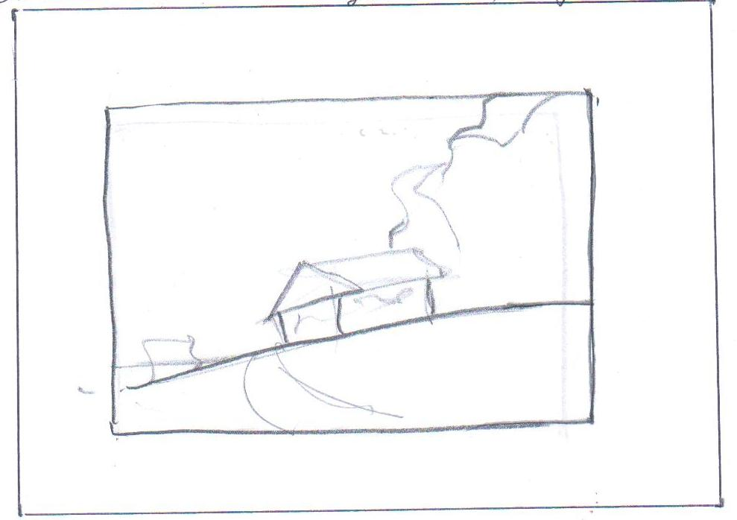
3. Определение «линии горизонта»
Чистый лист вокруг эскиза при необходимости дает возможность увеличить формат композиции. В эскизе необходимо определиться с линией горизонта. Смысловое содержание пейзажа должно быть выражено ярко и эмоционально. На композиционное решение пейзажа на его выразительность большое влияние оказывает удачно выбранная точка зрения, линия горизонта. Низкий горизонт помогает художнику подчеркнуть монументальность пейзажа, высокий горизонт позволит дать приземленность пейзажа.
Одна из главных композиционных задач — с самого начала определить на плоскости этюда крупные соотношения земли и неба. Все элементы пейзажа в дальнейшем будут строиться в зависимости от положения линии горизонта (находящейся на уровне наших глаз). Горизонт не должен делить картинную плоскость горизонтальной линией на две равные части. Этюд смотрится интереснее, когда на нем показано либо больше неба, либо больше земли, а не их пропорциональное равенство. Симметрия делает композицию невыразительной и скучной.

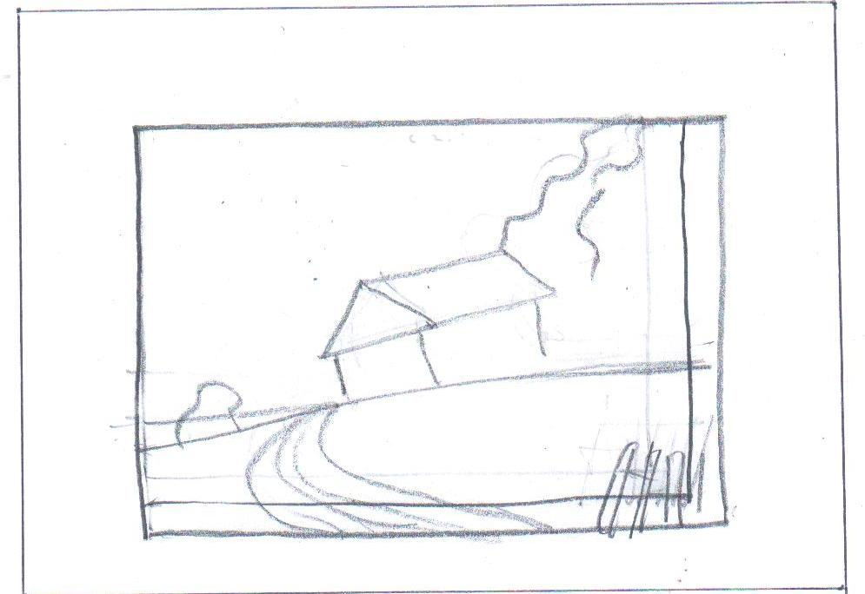
4. Уточнение эскиза
Уточняя эскиз, не стираем ластиком набросок, а прорисовываем набросок дальше. Сосредоточивая внимание на главном, уточняя композицию.
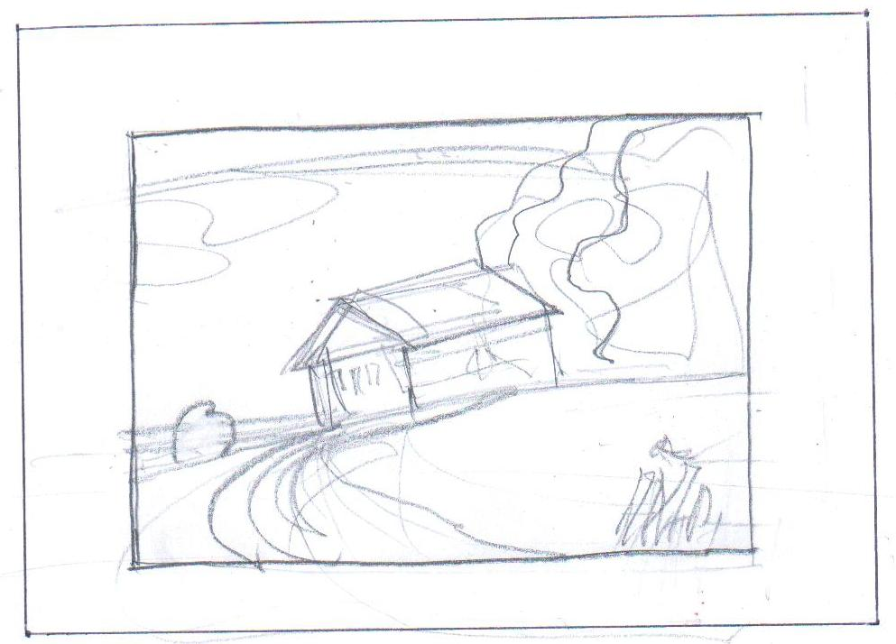
5. Завершение эскиза пейзажа
Когда пейзаж нарисован, стираем, лишние линии стираем ластиком.
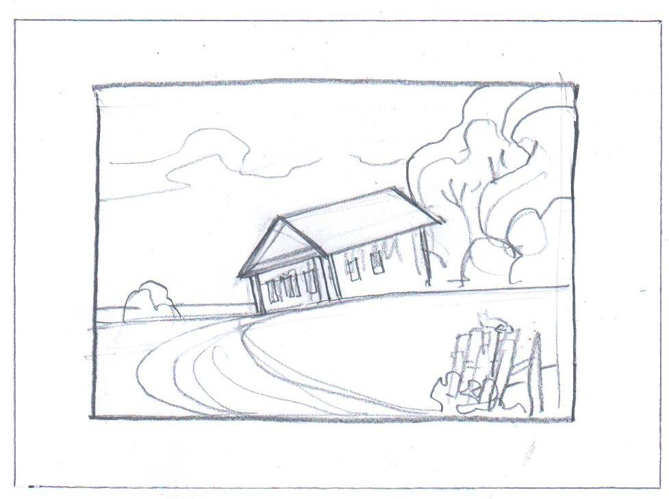
6. Освещение
Определяемся с освещением в композиции. Одним тоном проходимся по теням тем самым, подчеркивая смысловое содержание пейзажа.
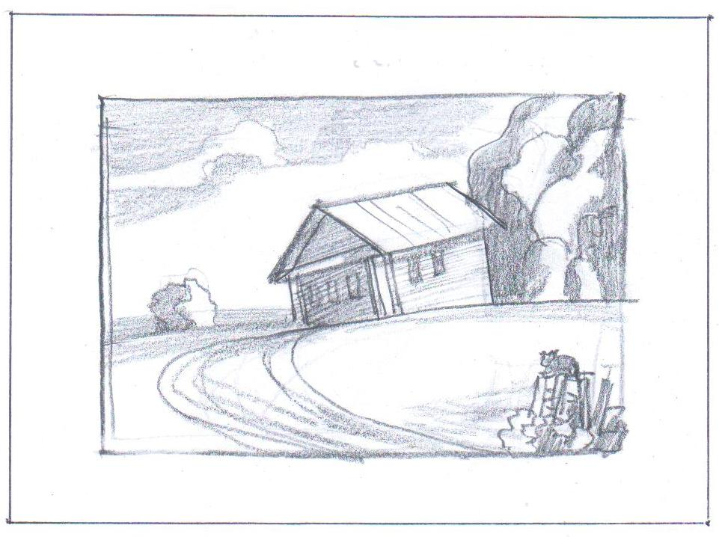

Методические рекомендации по живописи на тему пейзаж
Пейзаж – самостоятельный жанр в искусстве, поэтому ему следует уделить наибольшее внимание, потому что природа прекрасна и бесконечно разнообразна. Природа «воздействует» на человека, вызывает глубокие переживания и мысли, а соприкосновения с произведениями пейзажной живописи укрепляет дух человека, обогащает его внутренний мир. Если в классе учащиеся не имеют возможности работать над пейзажем, то в кружке для этого имеются лучшие условия.
Большой интерес у детей вызывает работа на природе (пленер), поэтому следует проводить экскурсии на улице, во время которых ребята, кроме длительных работ, выполняют быстрые зарисовки с натуры, а затем заканчивают их красками уже в помещении. Такой порядок работы способствует развитию умения запомнить и воспроизвести наиболее характерные особенности природы, помогает понять пространственные отношения. Очень большое значение в данном случае имеет свет, освещение. Надо, чтобы дети отдавали себе полный отчет в том, какой день они изображают: пасмурный, серый с рассеянным освещением или ясный с четким отличием освещенных сторон предмета от неосвещенных.
Во втором случае наличие четкой светотени облегчает восприятие и передачу объема и рельефа. Пейзаж с пасмурным, рассеянным освещением требует способности видеть, различать более тонкие тоновые и светотеневые отношения. Однако есть свои трудности и при изображении солнечного пейзажа. Здесь сложнее привести к живописному единству все детали.
Важно обращать внимание и на такие явления природы, как ветер, дождь и т. п., все, что придает различный эмоциональный строй пейзажу, выражающийся в динамичности очертаний предметов. В связи с этим целесообразно нарисовать два изображения, предположим, одного и того же дерева при тихой и при ветреной погоде, в ясный и дождливый день.
Задачи изображения пространства в пейзаже должны решаться в последовательности, предусматривающей нарастание сложности решения. Более легким заданием является изображение сравнительно ограниченного пространства, когда задний план занят стенами строений (или опушкой леса). Здесь имеется возможность опираться на навык решения пространства, выработанный у детей при рисовании натюрморта (который, как правило, имеет фон, установленный непосредственно сзади предметов). Более трудным заданием является пейзаж с открытым пространством, когда видны широкие горизонты. Здесь полезно рекомендовать повышать точку зрения рисующего: пусть рисует дали из окна или с горы и т. п. «Увеличивая пространство, можно ставить перед учащимися задачу самостоятельного выбора мотива с определенным планом. При этом кружковцы должны сознательно решать, что будет у них на первом плане, что на втором и т. д.». При этом необходимо осознавать, что масштабность планов увеличилась и надо уметь выделить их в пейзаже и передать в рисунке более обобщенно. Если в первом случае, например, расстояние в 2—3 м уже связано с переходом от одного плана к другому, то во втором — расстояние от плана к плану должно измеряться десятками и сотнями метров. Это значит, что деревья (расстояния которых до рисующего имеют разницу в несколько метров) должны изображаться как предметы примерно одного плана. Их цветов и светосила, проработка деталей и г. п. должны быть приблизительно одинаковыми.

Литература
- Беда Г. В. Основы изобразительной грамоты: Рисунок. Живопись. Композиция. - М., «Просвещение», 1981 г.
- Беда Г. В. Живопись. - М., «Просвещение», 1986 г.
- Волков Н. Н. Композиция в живописи. - М., «Искусство», 1977 г.
- Волков Н. Н. Восприятие картины. - М., «Просвещение», 1969 г.
- Живопись: практическое руководство. – М.; 1964 г.
- Кирцер Ю. М. Рисунок и живопись: Учеб. Пос. – М.; Высш. Шк.,1997 г.
- Козлов Н. Г. Композиция. - М., «Просвещение», 1968г.
- Кузин В. С. Наброски и зарисовки. - М., «Просвещение», 1981г.
- Кузин B.C. Психология, - М.; Просвящение 1982 г.
- Кузин В. С.Психология / уч. для худож. училищ – М.; 1974 г.
- Маслов Н. Ростовцев Н.Н. Методика преподавания изобразительного искусства в школе. Учебное пособие для студентов худ.граф. фак-ов педагогических институтов 3 издание М.: А ГАР 2000
- Маслов Н. Я. Пленэр: практика по изобразительному искусству. -М., «Просвещение», 1984 г.
- Никодеми Г. Б.; “Техника живописи”- М.:Изд-во ЭКСМОПресс, 2002 г.
- Непомнящий В. М. Перспектива в композиции. - Чебоксары, 1970г.
- Ростовцев Н.Н. Методика преподавания изобразительного искусства в школе. Учебное пособие для студентов худ.граф. фак-ов педагогических институтов 3 издание М.: А ГАР 2000 г.
- Сластенин В.А. Педагогика. – М.; Школа-Пресс. 1998 г.
- Сокольникова A.M. Изобразительное искусство и методика его преподавания в начальной школе: учебное пособие для студентов педагогических вузов Живопись. Уроки изобразительного искусства.М.,
- Сокольникова A.M. Изобразительное искусство и методика его преподавания в начальной школе: учебное пособие для студентов педагогических вузов Живопись. Уроки изобразительного искусства. - М.; Академия 1989 г.
- Сокольникова A.M. Изобразительное искусство учебник для уч. 5-8 классов. Академия 1989 г.
- Соколова О. Секреты композиции. – М.; Астрель – 2002 г.

